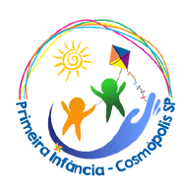
PRIMEIRA INFÂNCIA DE COSMÓPOLIS
Prefeitura Municipal de Cosmópolis - ESTADO DE SÃO PAULO
Rua Dr. Campos Sales, 398 – CEP: 13.150-027
Telefone: (19) 3812-8000

Parceria entre Prefeitura e ACICO propõe espaços recreativos infantis nos comércios locais Na terça-feira (14), a Prefeitura de Cosmópolis, por meio de ação conjunta com a ACICO (Associação Comercial e Industrial de Cosmópolis), através da Comissão Técnica do Plano Municipal pela 1ª Infância, estabeleceu uma parceria em prol das crianças do município. A parceria objetiva divulgar e estimular os estabelecimentos comerciais na criação de ‘espaços kids’, área infantil de recreação, possibilitando melhor comodidade, ambiencia lúdica e alegre para as crianças.
Em breve todo munícipe poderá acessar no site da Prefeitura e no aplicativo da ACICO, disponível gratuitamente nas centrais de ‘play store’ dos celulares, os estabelecimentos que possuem espaços voltados às crianças.

